Лабораторна робота 34.
Індивідуальне підсумкове завдання по модулю V.
Тема роботи: „ 3D Studio Max. Матеріали та текстура.Редагування полігональної сітки”
Мета: здобути навики моделювання об’єктів методом редагування полігональної сітки, навчитись
накладати матеріали та текстуру на об’єкти.
Хід роботи
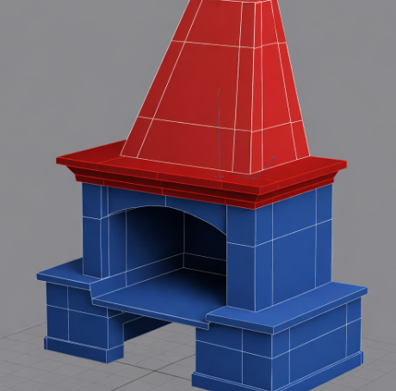
Контрольні питання
• Convert to → Editable Poly / Editable Mesh.
• Vertex, Edge, Border, Polygon, Element.
• Invisible / Hide Edge.
• У статус-барі (внизу).
• Extrude.
• Delete.
• Weld.
Висновок: Я здобув навики моделювання об’єктів методом редагування полігональної сітки, навчився накладати матеріали та текстуру на об’єкти.

